Местное отделение Всероссийской политической партии «ЕДИНАЯ РОССИЯ» в Каратузском районе Красноярского Края | Муниципальное бюджетное учреждение «Комплексный центр социального обслуживания населения» администрации Каратузского района

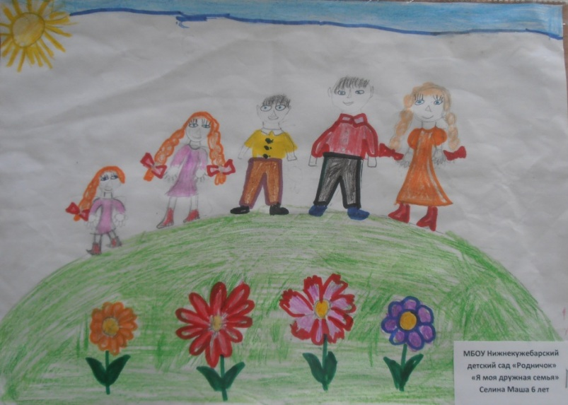

Семья – это счастье, любовь и удача,
Семья – это летом поездки на дачу.
Семья – это праздник, семейные даты,
Семья – это труд, друг о друге забота,
Семья – это много домашней работы.
Семья – это важно!
Семья – это сложно!
Но счастливо жить одному невозможно

Фотоконкурс

«Крепкая семья – счастливое детство»

с.Каратузское

2017 г.

Положение
о Фотоконкурсе «Крепкая семья – счастливое детство»
1. Общие положения

1.1. Настоящее Положение регламентирует порядок проведения Фотоконкурса «Крепкая семья – счастливое детство» с 17 марта 2017 года по 15 мая 2017 года. (далее − Фотоконкурс).
1.2. Фотоконкурс приурочен празднованию международного Дня семьи. Семья – это социальный институт, в котором осуществляется семейное воспитание ребёнка.
2. Цели и задачи Конкурса
2.1. Цель Фотоконкурса: способствовать повышению авторитета семьи, укреплению семейных традиций, духовно-нравственное оздоровление общества. Формирование у детей любви и уважения к родителям; дать возможность ребёнку реально самостоятельно прикоснуться к семейным ценностям, традициям, жизненным устоям; находить неожиданные открытия, узнавая о жизни бабушек и дедушек.
2.2. Задачи Фотоконкурса:
- содействовать формированию семейных ценностей и повышению престижа семьи;
- привлечение внимания детей к теме укрепления семьи;
- пропаганда семейных ценностей, материнства и детства;
- содействие возрождению и укреплению института семьи;
- выявление и развитие творческого потенциала детей, подростков.
3. Организаторы Конкурса:
- Местное отделение Всероссийской политической партии «ЕДИНАЯ РОССИЯ» в Каратузском районе Красноярского Края.
- Муниципальное бюджетное учреждение «Комплексный центр социального обслуживания населения» администрации Каратузского района.

4. Порядок и сроки проведения фотоконкурса.
4.1. Срок проведения конкурса: с 17 марта 2017 года по 15 мая2017 года;
- объявление о проведении фотоконкурса – 17 марта 2017 года;
- прием работ с 17 марта 2017 года по 28 апреля 2017 года;
- отбор лучших работ, объявление победителей - 15 мая 2017 года .
- конкурсные работы отправлять по адресу с. Каратузское, ул. Куйбышева, дом 30 каб.6. до 28 апреля 2017 года.
- к каждой фотографии в обязательном порядке прикрепляется «Анкета конкурсной работы» (приложение);
- лучшие работы, занявшие призовые места, направляются в Местное отделение Всероссийской политической партии «ЕДИНАЯ РОССИЯ» в Каратузском районе Красноярского Края.
4.2. С 15 мая 2017 года по 30 мая 2017 года из лучших работ готовится выставка «Крепкая семья – счастливое детство».
4.3. Из фотографий победителей формируется и печатается баннер «Крепкая семья – счастливое детство».
4.4. Выставка лучших работ будет проходить с 1 июня 2017 года во время проведения Дня защиты детей на стадионе «Колос»

5. Направления фотоконкурса:
- Тепло материнских рук.
- Мой папа самый лучший.
- Наши любимые бабули и дедули.
- Семейный портрет.
- Мама, папа, я – спортивная семья.
- Веселые и радостные моменты семейного отдыха.
Фотографии, направляемые на фотоконкурс, должны соответствовать одному из направлений фотоконкурса, выполнены в бумажном и электронном виде.
В электронном виде (в формате JPEG) , размер работ – разрешение фотографий не менее 3000*2000 пикселей .
Бумажный вариант-фотография формата А 4.
Участие в фотоконкурсе бесплатное, возрастные ограничения отсутствуют.
От участника принимается 1 фотография в номинации.
6. Авторские права:
6.1. Автор должен быть единственным правообладателем на предоставляемый им материал. Участники фотоконкурса несут ответственность за нарушение авторских прав третьих лиц.
6.2. Отправляя работы на фотоконкурс, автор дает разрешение на использование предоставленного им материала учредителем конкурса в любых целях, связанных с проведением самого конкурса и последующих изданий учредителя (презентаций, обзоров, каталогов и др.) с указанием авторства фотографий, без уведомления автора и без выплаты авторского вознаграждения. Учредитель конкурса оставляет за собой право использовать работы финалистов в любых печатных и электронных СМИ для информирования общественности о проведении конкурса и его итогах.
6.3. Учредитель фотоконкурса обязуется указывать имя автора работы при её использовании в любом виде. Любое коммерческое использование возможно только с согласия автора.
7. Предоставление работ автоматически является согласием с вышеприведёнными условиями.
8. Фотографии победителей размещаются на официальных сайтах: администрации района, УСЗН Каратузского района, МБУ КЦСОН Каратузского района
9.Награждение
9.1.Победители Конкурса, награждаются дипломами с указанием призового места.
9.2.Участники Конкурса, не занявшие призовых мест, награждаются благодарственными письмами за участие.
Справки по тел.: 8 (39137)23-2-50 8 902 012 4226 Крючкова Ольга Иннокентьевна

Приложение
Анкета конкурсной работы

Указанная в анкете участника информация должна соответствовать действительности
1. | Фамилия, имя автора (авторов)
2. | Телефон
3. | Почтовый адрес
4. | Адрес электронной почты
5. | Название фоторабот
6. | Направление
7. | Когда был сделан снимок
8. | Округ, регион, населенный пункт, в котором был сделан снимок
9. | Пояснительная информация по объекту фотосъемки

*С условиями, изложенными в Положении
о фотоконкурсе согласен _________/_____________
(подпись) (ФИО)

